Tisková zpráva. Praha, 14. 12. 2017
Czech Film Center uzavřelo partnerství
s festivalem a koprodukčním trhem v Les Arcs

Partnerství s francouzským filmovým festivalem Les Arcs je součástí dlouhodobých zahraničních aktivit Czech Film Center, kterými prezentuje Českou republiku jako zajímavého partnera v oblasti mezinárodní koprodukce. Cílem partnerství je také podpořit účast českých profesionálů – producentů, kteří mají v oblasti minoritní koprodukce zkušenosti, a tím posílit spolupráci v oblasti evropské koprodukce.

Les Arcs European Film Festival, jehož devátý ročník se koná od 16. do 23. prosince 2017, uvede kolem 120 evropských filmů všech žánrů, z nichž deset bude v soutěžní sekci usilovat
o hlavní cenu Zlatý šíp.

V rámci festivalu proběhne od 16. do 19. 12. koprodukční trh Coproduction Village, na kterém se bude prezentovat 21 vybraných evropských filmových projektů ve vývoji. Jde o projekty, které hledají koprodukční partnery a další financování, a jejichž režisér již natočil celovečerní film či úspěšný krátký film. Dalším industry programem festivalu je vysoce ceněná prezentace Works in Progress, na kterou do Les Arcs pravidelně jezdí celá řada prodejců a zástupců filmových festivalů.

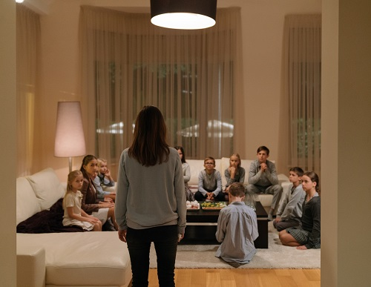
Debut Michala Hogenauera na Work in Progress
Letos se v rámci 15 vybraných projektů na Works in Progress představí i chystaný český film Venku. Připravovaný snímek je celovečerním debutem Michala Hogenauera, jehož studentský film Tambylless (2011) byl vybrán do prestižní sekce Cinéfondation na festivalu v Cannes. Snímek je podpořen Státním fondem kinematografie a získal také podporu Eurimages (kulturní fond Rady Evropy, který podporuje evropské filmové koprodukce). Film vzniká v koprodukci Česka (Negativ Film Productions), Lotyšska (Aija Berzina - Tasse Films)
a Nizozemska (Stienette Bosklopper, Lisette Kelder - Circe Films). Film vypráví příběh třiadvacetileté Mii, která odjíždí do ciziny pracovat jako au pair v bohaté rodině. Má se starat o zdánlivě autistického desetiletého Sebastiana. Během jejího pobytu se ukáže, že rodina je součástí komunity vyznávající podivné výchovné metody…

„Partnerství s Les Arcs European Film Festival dává dobrou příležitost prezentovat Českou republiku jako zajímavého partnera v oblasti mezinárodní koprodukce a posílit účast českých producentů, kteří mají v oblasti minoritní koprodukce zkušenosti. Cílem je posílit užší zapojení České republiky do tvorby kvalitních a potencionálně úspěšných evropských filmů,“ říká vedoucí Czech Film Center Markéta Šantrochová.

Čeští producenti v Les Arcs
Partnerství s festivalem podpoří zapojení ČR do tvorby kvalitních a potencionálně úspěšných evropských filmů a napomůže českým profesionálům navázat užší spolupráci v této oblasti.
Czech Film Center vybralo čtyři české producenty, kteří mají zkušenost v oblasti minoritní koprodukce, aby se festivalu zúčastnili a zapojili se do programu koprodukčního trhu. Programu se zúčastní Jiří Konečný, který má na kontě například filmy Aferim!, Pátá loď, Nina, Out či Zero, dále Julietta Sichel (Sibiřský deník, Ministerstvo lásky či právě dokončovaná Pivnica), Jordi Niubó (Noc bezmoci, Obyčejný člověk) a Radovan Síbrt (Cinema mon amour). Mnozí z nich také aktuálně připravují či dokončují další koprodukční snímek.
http://www.filmcenter.cz/cs/press
Czech Film Center reprezentuje českou kinematografii a filmový průmysl v zahraničí, spolupracuje s významnými filmovými trhy a festivaly, poskytuje aktuální informace o českém filmu a pomáhá propojit české filmové tvůrce se zahraničními filmovými profesionály.
Od roku 2017 je CFC součástí Státního fondu kinematografie.
Press servis:
Hedvika Petrželková
Czech Film Center/ Czech Film Fund
Národní 28, 110 00 Praha 1
+420 770 127 726
hedvika@filmcenter.cz
www.filmcenter.cz; facebook

